*(Trang này chính là bìa của đồ án khi IN)*

(CẤU TRÚC BÁO CÁO ĐỒ ÁN PHÂN TÍCH THIẾT KẾ HỆ THỐNG THÔNG TIN)

[QUẢN LÝ HOẠT ĐỘNG TRUNG TÂM TIN HỌC ĐẠI HỌC KHOA HỌC TỰ NHIÊN]

# THÔNG TIN NHÓM

|  |  |  |  |
| --- | --- | --- | --- |
| *Mã nhóm* | *MSSV* | *Họ và tên* | *Ghi chú* |
| [LỚP PTTK HTTT]  [NHÓM 4] | 20810020 | Trương Tấn Tài |  |
| 21880024 | Nguyễn Minh Dũng |  |
| 21880028 | Thìn Phổ Độ |  |
| 21880060 | Trịnh Thị Hoài Hương | NT |
| 22850030 | Phân Hồ Thanh Thủy |  |

**LƯU Ý: CÁC VÍ DỤ CHỈ DÙNG ĐỂ MÔ TẢ CHO PHẦN TƯƠNG ỨNG, KHÔNG DÙNG ĐỂ CHỈ DẪN SV LÀM BÀI.**

# MÔ HÌNH HOÁ NGHIỆP VỤ

## Mô hình Use-Case nghiệp vụ

* 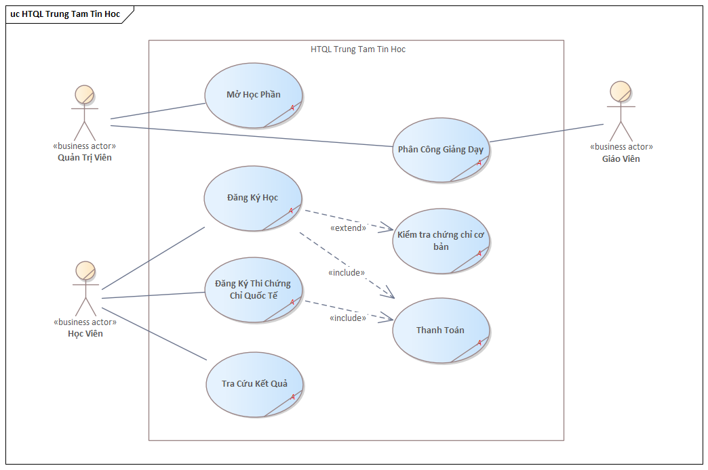Lược đồ Use-Case nghiệp vụ
* Đặc tả các Use case TỪNG nghiệp vụ bằng văn bản và bằng sơ đồ hoạt động.

|  |  |
| --- | --- |
| Tên Use Case | Mở Học phần |
| Mô tả | * **UC Mở Học phần** diễn ra định kì mỗi 3 tháng * UC mô tả quá trình mở HP của trung tâm |
| Dòng cơ bản | 1. Bộ phận VP thực hiện thống kê 2. Bộ phận VP tiến hành mở HP 3. Bộ phận VP xếp thời gian cho các HP (một trong 3 buổi: sáng-trưa-chiều) |
| Dòng thay thế | * A2 - Tại bước 2, nếu số lượng HP đã tạo trong khóa đủ 10 HP, sẽ không cho phép thực hiện bước 3 |

|  |  |
| --- | --- |
| Tên Use Case | Đăng ký Học phần |
| Mô tả | * **UC** **Đăng ký Học phần** bắt đầu khi HV đến trung tâm yêu cầu đăng ký HP * UC mô tả quy trình HV đăng ký HP tại trung tâm. |
| Dòng cơ bản | 1. NV tiếp nhận thông tin đăng ký HP của HV 2. NV kiểm tra sĩ số lớp mà HV yêu cầu đăng ký 3. Kiểm tra HP chuyên sâu, gọi thực hiện **UC kiểm tra chứng chỉ cơ bản** 4. HV cung cấp CMND để NV tiến hành kiểm tra 5. NV in giấy xác nhận cho HV 6. NV thực hiện **UC Thanh toán.** |
| Dòng thay thế | * A2 - Tại bước 2, nếu lớp đã đủ sĩ số thực hiện thao tác sau, không cần thực hiện bước 3, 4, 5 và 6:   + NV thông báo HV đăng ký HP khác * A3 - Tại bước 3, nếu HP đăng ký chuyên sâu và HV chưa có chứng chỉ cơ bản thì thực hiện thao tác sau, không cần thực hiện bước 4, 5 và 6:   + NV thông báo HV đăng ký HP khác. |

|  |  |
| --- | --- |
| Tên use case | Phân công giảng dạy |
| Giới thiệu: | * **UC Phân công giảng dạy** bắt đầu khi Bộ phận Văn Phòng (VP) đã có danh sách HP mà HV đăng ký và bắt đầu tiến hành phân công GV * UC mô tả quy trình phân công GV giảng dạy các HP mà HV đã đăng ký |
| Dòng sự kiện cơ bản. | 1. Nhân viên phòng quản lý nội trú tiếp nhận hồ sơ bệnh án. 2. Nhân viên phòng quản lý nội trú lập hồ sơ nhập viện. 3. Nhân viên phòng quản lý nội trú yêu cầu bệnh nhân chọn phòng mong muốn. 4. Nhân viên thu ngân thu tiền tạm ứng 5. Nhân viên thu ngân xuất hóa đơn. 6. Nhân viên phòng quản lý nội trú chuyển bệnh nhân về phòng. |
| Dòng sự kiện thay thế. | * A3 - Tại bước 2, nếu GV không phản hồi trong vòng 1 tuần, thực hiện bước sau thay cho bước 3:   + Bộ phận VP phân công GV khác tham gia giảng dạy. |

|  |  |
| --- | --- |
| Tên use case | Thanh toán |
| Giới thiệu | * **UC Thanh toán** bắt đầu khi HV đăng ký HP tiến hành thanh toán * UC mô tả quá trình thanh toán của HV ở trung tâm |
| Dòng cơ bản | 1. HV yêu cầu thanh toán 2. NV kế toán tiếp nhận thông tin thanh toán của HV 3. NV kế toán nhận tiền mặt từ HV và tiến hành thanh toán 4. NV kế toán in và lưu hóa đơn. |
| Dòng thay thế | * A3 - Tại bước 3, nếu HV thanh toán bằng thẻ, thực hiện thao tác bên dưới thay cho bước 3:   + NV kế toán nhận thẻ của HV và tiến hành thanh toán. * A4 - Tại bước 4, nếu HV từ công ty cần in hóa đơn thì thực hiện thao tác sau thay cho bước 4:   + NV kế toán in và lưu hóa đơn   + NV kế toán nhận thông tin công ty và xuất hóa đơn. |

|  |  |
| --- | --- |
| Tên use case | Tra cứu kết quả |
| Giới thiệu | * **UC Tra cứu kết quả** bắt đầu khi HV liên hệ với trung tâm qua số điện thoại hoặc NV trực quầy để biết kết quả HP * UC mô tả quy trình tra cứu kết quả HP. |
| Dòng cơ bản | 1. NV tiếp nhận thông tin HV (Mã học viên và Mã học phần) 2. NV tra cứu thông tin kết quả 3. HV yêu cầu NV cung cấp ngày cấp chứng chỉ và in kết quả HP |
| Dòng thay thế | * A2 - Tại bước 2, nếu thi lại lần thứ 3 vẫn không đạt thì thực hiện thao tác bên dưới, không cần thực hiện bước 3:   + Thông báo học lại HP đó. * A3 - Tại bước 3, nếu kết quả là không đạt thực hiện bước sau thay cho bước 3:   + NV cung cấp thời gian thi lại. |

|  |  |
| --- | --- |
| Tên use case | Kiểm tra chứng chỉ cơ bản |
| Giới thiệu | * **UC Kiểm tra chứng chỉ cơ bản** bắt đầu khi HP đăng ký là chuyên sâu, NV trung tâm sẽ yêu cầu chứng chỉ cơ bản * UC mô tả quy trình NV kiểm tra chứng chỉ cơ bản của HV tại trung tâm. |
| Dòng cơ bản | 1. NV yêu cầu cung cấp mã chứng chỉ 2. NV kiểm tra mã chứng chỉ. |
| Dòng thay thế | * A2 - Tại bước 2, nếu chứng chỉ học ở trung tâm khác, thực hiện các bước sau thay cho bước 2:   + HV cung cấp chứng chỉ cho NV kiểm tra   + NV ghi nhận thông tin chứng chỉ. |

Sơ đồ hoạt động cho use-case **MỞ HỌC PHẦN**

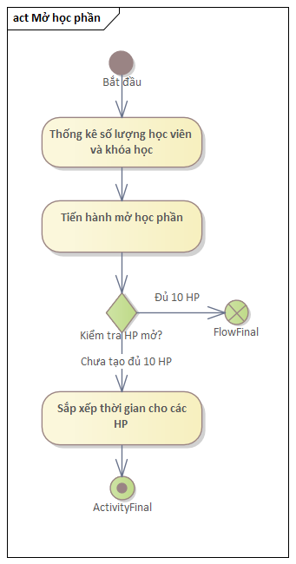

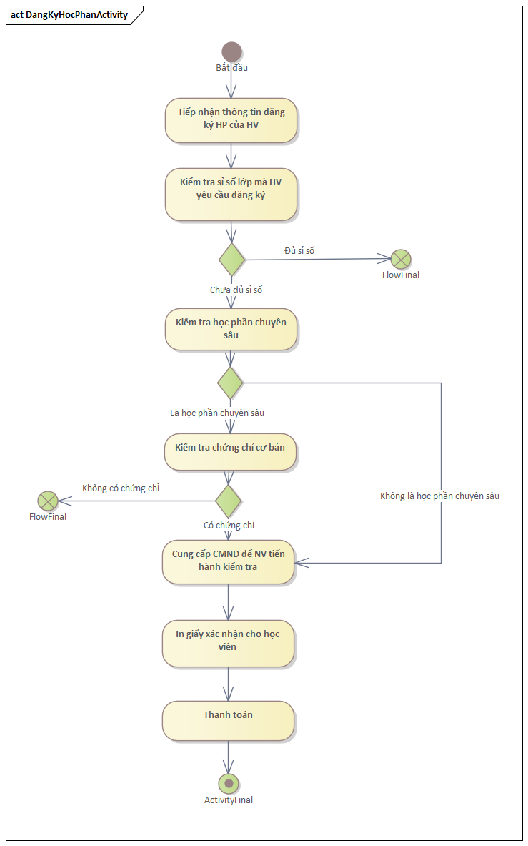Sơ đồ hoạt động cho use-case **ĐĂNG KÝ HỌC PHẦN**

Sơ đồ hoạt động cho use-case **PHÂN CÔNG GIẢNG DẠY**

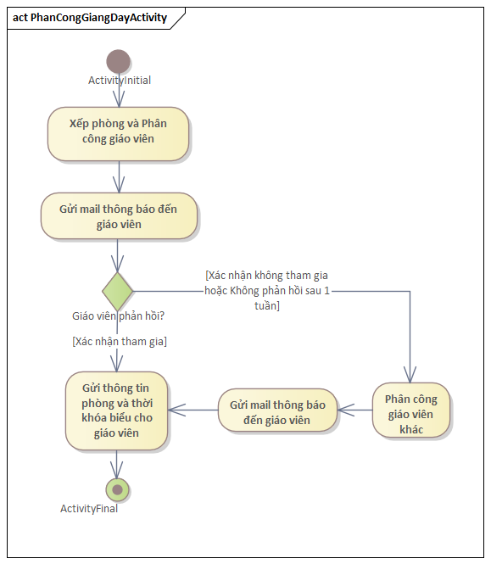

Sơ đồ hoạt động cho use-case **THANH TOÁN**

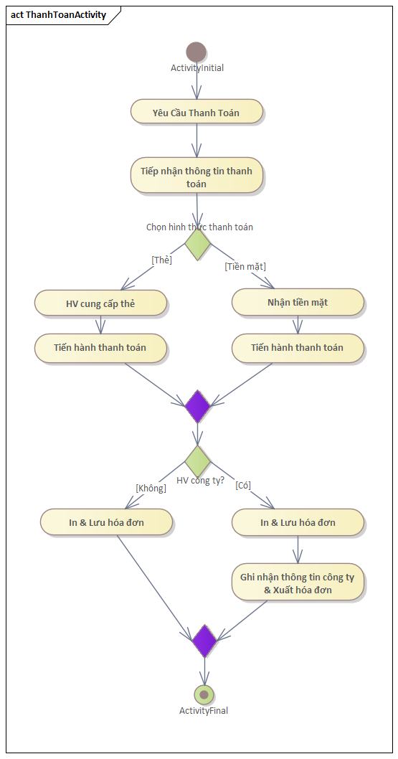

Sơ đồ hoạt động cho use-case **TRA CỨU KẾT QUẢ**

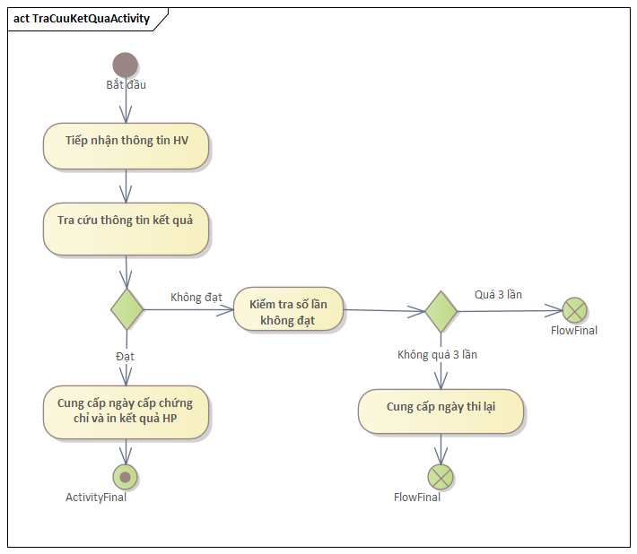

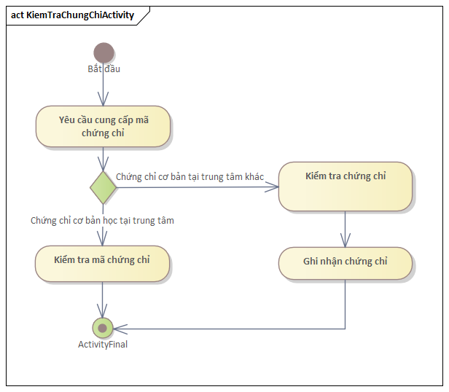Sơ đồ hoạt động cho use-case **KIỂM TRA CHỨNG CHỈ CƠ BẢN**

## Mô hình hóa nghiệp vụ

### Xác định thừa tác viên (business worker) và thực thể nghiệp vụ (business entity)

Nghiệp vụ A:

Thừa tác viên:

* Thực thể nghiệp vụ:

Nghiệp vụ B:

Thừa tác viên:

* Thực thể nghiệp vụ:

………

### Mô hình hóa thành phần động

Biểu diễn hoạt động TỪNG Use case dùng sơ đồ hoạt động có đính kèm thừa tác viên và các thực thể nghiệp vụ

## Sơ đồ lớp mức phân tích

Sơ đồ lớp phân tích (thể hiện các đối tượng dữ liệu) cho cả hệ thống.

## Mô hình Use-case xác định các yêu cầu tự động hoá

Mô hình Use case nhằm thể hiện các chức năng chính mà hệ thống hỗ trợ tự động.

Đặc tả cho TỪNG UC hệ thống bằng template

Đặc tả user case hệ thống

# THIẾT KẾ HỆ THỐNG

## Thiết kế CSDL

### Mô hình dữ liệu mức quan hệ

### Ràng buộc toàn vẹn (Mô tả các ràng buộc của hệ thống trên mô hình dữ liệu quan hệ)

## Prototype cho giao diện của hệ thống

Sử dụng một số công cụ có sẳn (VS.NET, Visio) để thiết kế giao diện.

## Sơ đồ lớp ở mức thiết kế

Sơ đồ lớp ở mức thiết kế theo kiến trúc 3 tầng ( tầng giao diện, tầng nghiệp vụ và tầng truy cập dữ liệu) THEO TỪNG CHỨC NĂNG

## Thiết kế hoạt động của các chức năng

Dùng sơ đồ tuần tự để thiết kế hoạt động cho TỪNG CHỨC NĂNG

## Cài đặt hệ thống

* Yêu cầu 1sv cài 1 chức năng nghiệp vụ
* Cài thêm các chức năng bổ trợ